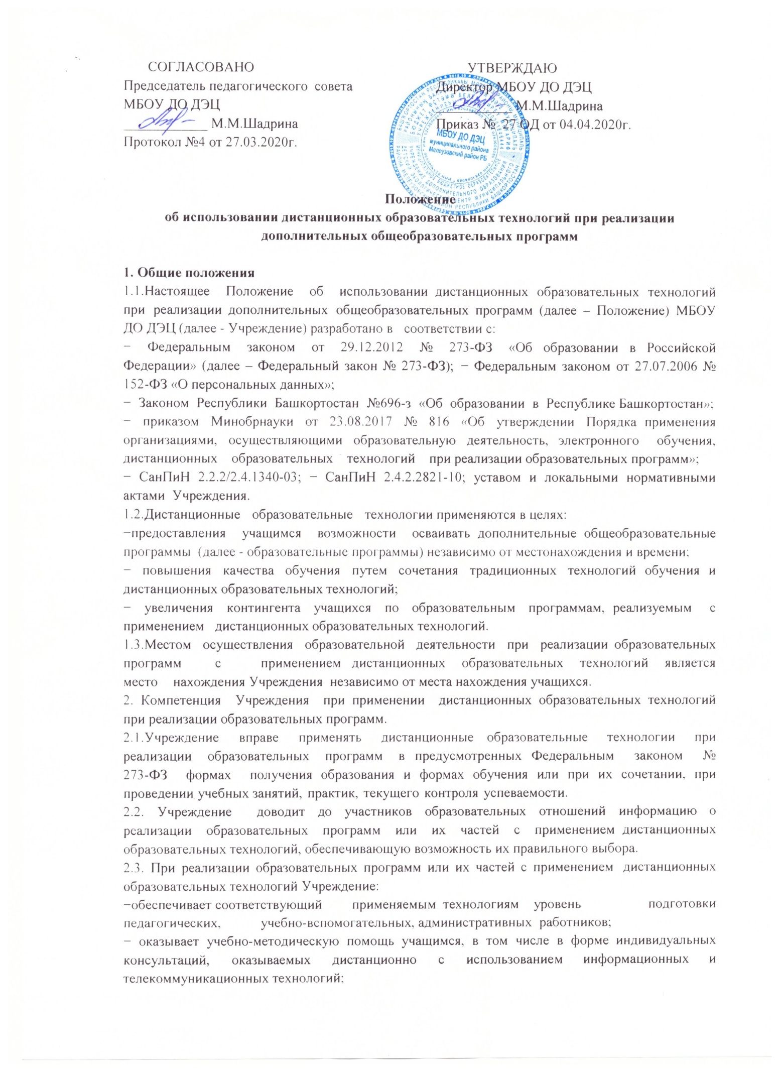

−самостоятельно определяет соотношение объема занятий, проводимых путем непосредственного взаимодействия педагогического работника с учащимся, и учебных занятий с применением дистанционных образовательных технологий;
− ведет учет и осуществляет хранение результатов образовательного процесса и внутренний документооборот на бумажном носителе и/или в электронно-цифровой форме в соответствии с требованиями Федерального закона от 27.07.2006 № 152-ФЗ «О персональных данных», Федерального закона от 22.10.2004 25-ФЗ «Об архивном деле в Российской Федерации».
2.4.При реализации образовательных программ или их частей с применением дистанционных образовательных технологий Учреждение вправе не предусматривать учебные занятия, проводимые путем непосредственного взаимодействия педагогического работника с учащимся в аудитории.
2.5.При реализации образовательных программ или их частей с применением дистанционных образовательных технологий Учреждение самостоятельно и (или) с использованием ресурсов иных организаций:
− создает условия для функционирования электронной информационно-образовательной среды, обеспечивающей освоение учащимися образовательных программ или их частей в полном объеме независимо от места нахождения учащихся;
− обеспечивает идентификацию личности учащегося, выбор способа которой осуществляется Учреждением самостоятельно, и контроль соблюдения условий проведения мероприятий, в рамках которых осуществляется оценка результатов обучения.
2.6. Учреждение вправе осуществлять реализацию образовательных программ или их частей с применением исключительно дистанционных образовательных технологий, организуя учебные занятия в виде онлайн-курсов, обеспечивающих для учащихся независимо от их места нахождения и Учреждения, в котором они осваивают образовательную программу, достижение и оценку результатов обучения путем организации образовательной деятельности в электронной информационно-образовательной среде, к которой предоставляется открытый доступ через информационно-телекоммуникационную сеть интернет.
3. Учебно-методическое обеспечение
3.1.Учебно-методическое обеспечение учебного процесса с применением дистанционных образовательных технологий включает электронные информационные образовательные ресурсы (ЭИОР): образовательные платформы: Российская электронная школа, РешуОГЭ.
3.2.Учебно-методическое обеспечение должно обеспечивать организацию самостоятельной работы учащегося, включая обучение и контроль знаний учащегося (самоконтроль, текущий контроль), тренинг путем предоставления учащемуся необходимых (основных) учебных материалов, специально разработанных для реализации дистанционных образовательных технологий.
3.3. В состав учебно-методического обеспечения учебного процесса с применением дистанционных образовательных технологий входят:
− рабочая программа;
−сценарий обучения с указанием видов работ, сроков выполнения и информационных ресурсов поддержки обучения;
− методические указания для учащихся, включающие график выполнения работ и контрольных мероприятий, теоретические сведения, примеры решений;
−электронные информационные образовательные ресурсы (ЭИОР), размещенные на электронных носителях и/или в электронной среде поддержки обучения, разработанные в соответствии с локальными документами Учреждения:
а) текстовые электронный вариант учебного пособия или его фрагмента, научно-популярные и публицистические тексты, представленные в электронной форме, тексты электронных словарей и энциклопедий;
б) аудио – аудиозапись теоретической части, практического занятия или иного вида учебного материала;
в) видео- видеозапись теоретической части, демонстрационный анимационный ролик;
г) программный продукт, в том числе мобильные приложения.
4. Техническое и программное обеспечение
4.1 Техническое обеспечение применения электронного обучения, дистанционных образовательных технологий включает:
– серверы для обеспечения хранения и функционирования программного и информационного обеспечения;
– средства вычислительной техники и другое оборудование, необходимое для обеспечения эксплуатации, развития, хранения программного и информационного обеспечения, а также доступа к ЭИОР педагогов и учащихся Учреждения;
– коммуникационное оборудование, обеспечивающее доступ к ЭИОР через локальные сети и сеть интернет.
4.2.Программное обеспечение применения дистанционных образовательных технологий включает:
– систему дистанционного обучения с учетом актуальных обновлений и программных дополнений, обеспечивающую разработку и комплексное использование электронных ресурсов;
– электронные системы персонификации учащихся;
– программное обеспечение, предоставляющее возможность организации видеосвязи;
– серверное программное обеспечение, поддерживающее функционирование сервера и связь с электронной информационно-образовательной средой через сеть интернет;
–дополнительное программное обеспечение для разработки электронных образовательных ресурсов.
5. Порядок применения дистанционных образовательных технологий
5.1.Выбор образовательных программ для изучения с применением дистанционных образовательных технологий осуществляется учащимися или родителями (законными представителями) по согласованию с Учреждением.
5.2.С использованием дистанционных образовательных технологий могут организовываться такие виды учебных видов деятельности (занятий и работ), как уроки, лекции, семинары, практические занятия, самостоятельная работа, консультации с преподавателями.
5.3.Ответственный за электронное обучение контролирует процесс применения дистанционных образовательных технологий, следит за своевременным заполнением необходимых документов, в том числе журналов.
5.4.При реализации образовательных программ с применением дистанционных образовательных технологий педагоги и ответственные лица ведут документацию: заполняют журнал успеваемости, выставляют в журнал отметки.
5.5.Рекомендуемая непрерывная длительность работы, связанной с фиксацией взора непосредственно на экране устройства отображения информации на уроке, не должна превышать:
для учащихся 8-10 лет – 15 мин; для учащихся 11 –13 лет – 20 мин; для учащихся 14-15 лет – 25 мин; для учащихся в 16–18 лет на первом часу учебных занятий – 30 мин, на втором – 20 мин.

